UBND QUẬN HỒNG BÀNG  TRƯỜNG THCS TRẦN VĂN ƠN | CỘNG HÒA XÃ HỘI CHỦ NGHĨA VIỆT NAM  Biểu mẫu 10  Độc lập - Tự do - Hạnh phúc
Số 24a/TB-THCS TVO | Hạ Lý, ngày 24 tháng 6 năm 2021

THÔNG BÁO
Công khai thông tin chất lượng giáo dục thực tế của trường trung học cơ sở
và trường trung học phổ thông, năm học 2021 - 2022
STT | Nội dung | Tổng số | Chia ra theo khối lớp
STT | Nội dung | Tổng số | Lớp 6 | Lớp 7 | Lớp 8 | Lớp 9
I | Số học sinh chia theo hạnh kiểm | 573 | 138 | 181 | 127 | 127
1 | Tốt  (tỷ lệ so với tổng số) | 535  (93.3%) | 133  (96.4%) | 172  (95%) | 112  (88.1%) | 118  (92.9%)
2 | Khá  (tỷ lệ so với tổng số) | 35  (6.1%) | 5  (3.6%) | 9  (5%) | 12  (9.5%) | 9  (7.1%)
3 | Trung bình  (tỷ lệ so với tổng số) | 2  (0.4%) |  |  | 2  (1.6%)
4 | Yếu  (tỷ lệ so với tổng số) | 1  (0.2%) |  |  | 1  (0.8%)
II | Số học sinh chia theo học lực | 573 | 138 | 181 | 127 | 127
1 | Giỏi  (tỷ lệ so với tổng số) | 290  (50.5%) | 59  (42.8%) | 83  (45.9%) | 66  (52%) | 82  (64.6%)
2 | Khá  (tỷ lệ so với tổng số) | 225  (39.3%) | 67  (48.6%) | 78  (43.1%) | 42  (33%) | 38  (29.9%)
3 | Trung bình  (tỷ lệ so với tổng số) | 57  (10%) | 12  (8.6%) | 20  (11%) | 18  (14.2%) | 7  (5.5%)
4 | Yếu  (tỷ lệ so với tổng số) | 1  (0.2%) |  |  | 1  (0.8%)
5 | Kém  (tỷ lệ so với tổng số)
III | Tổng hợp kết quả cuối năm | 573 | 138 | 181 | 127 | 127
1 | Lên lớp  (tỷ lệ so với tổng số) | 572  (99.4%) | 138  (100%) | 181  (100%) | 126  (99.2%) | 127  (100%)
a | Học sinh giỏi  (tỷ lệ so với tổng số) | 290  (50.5%) | 59  (42.8%) | 83  (45.9%) | 66  (52%) | 82  (64.6%)
b | Học sinh tiên tiến  (tỷ lệ so với tổng số) | 225  (39.3%) | 67  (48.6%) | 78  (43.1%) | 42  (33%) | 38  (29.9%)
2 | Thi lại  (tỷ lệ so với tổng số)
3 | Lưu ban  (tỷ lệ so với tổng số) | 1  (0.2%) |  |  | 1  (0.8%)
4 | Chuyển trường đến/đi  (tỷ lệ so với tổng số) | 3  (0.5%) |  | 1  (0.7%) | 2  (1.6%)
5 | Bị đuổi học  (tỷ lệ so với tổng số)
6 | Bỏ học (qua kỳ nghỉ hè năm trước và trong năm học)  (tỷ lệ so với tổng số)
IV | Số học sinh đạt giải các kỳ thi học sinh giỏi
1 | Cấp huyện (quận) | 64
2 | Cấp tỉnh/thành phố | 2
3 | Quốc gia, khu vực một số nước, quốc tế | 1
V | Số học sinh dự xét hoặc dự thi tốt nghiệp | 127
VI | Số học sinh được công nhận tốt nghiệp | 127
1 | Giỏi  (tỷ lệ so với tổng số) | 82  (64.6%)
2 | Khá  (tỷ lệ so với tổng số) | 38  (29.9%)
3 | Trung bình  (Tỷ lệ so với tổng số) | 7  (5.5%)
VII | Số học sinh thi đỗ đại học, cao đẳng  (tỷ lệ so với tổng số)
VIII | Số học sinh nam/số học sinh nữ | 320/  253 | 72/  66 | 99/  83 | 75/  51 | 74/  53
IX | Số học sinh dân tộc thiểu số | 3 | 1 | 1 | 1

HIỆU TRƯỞNG
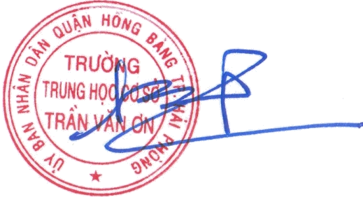
Lê Quang Dũng

